PERENCANAAN PEMBANGUNAN JALAN USAHA TANI Dl DESA CIKAKAK KECAMATAN BANJARHARJO

Planning for The Construction of a Farm Road In Cikakak Village, Banjarharjo District

Samsul Fuaddi*^{l} , Abdul Khamid²
^{I,2}Program Teknik Sipil, Universitas Muhadi Setiabudi Brebes, Indonesia

e-mail: samsulfuaddi25@gmail.com,abdulkhamit.mt@gmail.com²

Abstrak
Penelitian ini bertujuan untuk mengetahui infrastruktur Jalan Usaha Tani yang sebaiknya dibangun di Desa Cikakak Kecamatan Banjarharjo Kabupaten Brebes. Pembangunan infrastruktur Jalan Usaha Tani merupakan pembangunan yang dilaksanakan berdasarkan kebutuhan masyarakat deşa sebagai prioritas utama pembangunan untuk mendukung mayoritas mata pencaharian masyarakat Desa Cikakak. Penelitian ini menggunakan metode kualitatif deskriptif dimana Pengambilan informan penelitian menggunakan teknik purposive sampling., informan dalam penelitian ini yakni kepala desa, sekretaris desa, kema BPD, kasi pembangunan, dan 20 orang masyarakat desa Cikakak. Hasil penelitian ini bahwa perencanaan pembangunan infraslruktur Jalan Usaha Tani diyakini akan membawa cukup banyak perubahan dalam perekonomian masyarakat Desa Cikakak terutama pada akses transportasi sector pertanian yang lancar mdan terjadi peningkatan perekonomian masyarakat meskipun belum maksimal sepenuhnya. Selanjutnya terjadi juga perubahan pada kondisi sosial masyarakat terutama pada interaksi individü dan partisipasi masyarakat mengalami perubahan yang berdampak negatif yang terlihat karena lunturnya rasa gotong royong sesama petani dan adanya penurunan tingkat partisipasi masyarakat terkait dengan perawatan infrastruktur Jalan Usaha Tani. Pemerintah deşa selaku penyelenggara pembangunan seharusnya melakukan penyuluhan tentang pentingnya Jalan Usaha Tani dan pemberitahuan yang lebih merata untuk melakukan gotong royong perawatan Jalan Usaha Tani untuk tetap menjaga kestabilan kehidupan masyarakat di bidang sosial setelah adanya pembangıınan infrastrukturjalan usaha tani.
Kata Kunci : Perencanaan, Pembangunan, Jalan Usaha Tani, Deşa Cikakak,
Abstract
This study aims to measure the infrastructure for Farming Roads that should be built in Cikakak Village, Banjarharjo District, Brebes Regency. The development ofFarmers Road infrastructure is a development carried out based on the needs of the village community as the main priority of development to support the livelihoods of the Cikakak Village community. This study used a descriptive qualitative method, where the research information was collected usingpurposive sampling technique. The informants in this study were the village head, the village secretary, the head ofthe BPD, the Head ofDevelopment Section, and 20 Cikakak villagers. The results ofthis study indicate that the planningfor the infrastructure development ofJalan Usaha Tani will bring quite a lot ofchanges in the economy ofthe Cikakak Village community, especially in the sector ofsmooth agricultural transportation access and increase the increase in the community's economy even though it is not optimal. Furthermore, there have also been changes in the social conditions ofthe community, especially in individual interactions and community participation which has had a negative impact, which can be seen due to the fading of the sense of mutual cooperation amongfarmers and a decrease in the level ofcommunity participation related to maintaining the infrastructure of Jalan Usaha Tani. The village government as the organizer of the development must provide counseling on the importance of Farming Business Roads and more equitable notification to carry out mutual cooperation in maintaining Farmers' Roads to maintain the stability ofcommunity life in the social sector after the construction offarm road infrastructure.
Keywords: Planning, Development, Farming Road, Cikakak Village,

PENDAHULUAN
Desa adalah kesatuan masyarakat hukum dengan batas wilayah, kekuasaan untuk mengatur dan mengurus urusan pemerintahan, kepentingan masyarakat setempat berdasarkan prakarsa masyarakat, hak asal usul dan/atau hak tradisional yang diakui dan dihormati dalam sistem pemerintahan negara kesatuan republik Indonesia [1]. Pada saat ini pembangunan sedang gencar dilaksanakan, baik pembangunan fisik maupun non fisik. Untuk mencapai tujuan pembangunan yang diharapkan, maka diperlukan
melibatkan anggota masyarakat sebagai pelaku pembangunan. Partisipasi atau keterlibatan masyarakat dalam pembangunan merupakan modal sosial yang diwujudkan melalui kesadaran masyarakat kritis [2].
Peran infrastruktur dalam pembangunan pertanian saat ini menjadi salah satu isu yang diangkat oleh pemerintah. Hal ini tidak lain karena infrastruktur memegang peranan penting dalam menggerakkan perekonomian dan sebaliknya tingkat ekonomi yang lebih tinggi mempengaruhi ketersediaan infrastruktur terutama pada sektor pertanian yang lebih bernilai. Hal ini terkait erat dengan upaya pencapaian tujuan program pembangunan infrastruktur pertanian, khususnya jalan pertanian yang merupakan salah satu subsistem hilir yang diharapkan dapat mendukung pengolahan dan pemasaran hasil pertanian (tanaman pangan). Lanjut, Jaringan infrastruktur yang baik merupakan faktor penting untuk pertumbuhan, ketimpangan pendapatan, dan pengentasan kemiskinan. Dari perspektif ekonomi mikro, infrastruktur juga mendukung mobilitas manusia sebagai pelaku ekonomi, mulai dari proses produksi, distribusi, dan konsumsi hingga memfasilitasi aliran input. perkembangan[3].
Jalan pertanian merupakan bagian penting dari infrastruktur dalam pembangunan pertanian terkait dengan peningkatan ketahanan pangan, pengembangan pertanian dan peningkatan kesejahteraan petani [4]. Lebih lanjut, mengacu pada UU Jalan tersebut maka perencanaan jalan pertanian harus berdasarkan asas kemanfaatan, keamanan, keselamatan, keserasian, keselarasan, keseimbangan, keadilan, transparansi dan akuntabilitas, keberdayagunaan dan keberhasilgunaan serta kebersamaan dan kemitraan [5]. Banyak desa yang sedang merencanakan pembangunan Jalan usaha tani. Seperti, Desa Cikakak, Kecamatan Banjarharjo, Kabupaten Brebes.
Desa Cikakak adalah sebuah deşa yang terletak di sebelah barat Kabupaten Brebes. [6]Desa yang jumlah penduduknya 12.092 atau terbanyak kedua di Kecamatan Banjarharjo ini menganggap pembangunan jalan usaha tani dianggap sangat penting untuk menunjang berbagai kcgiatan pertanian di Desa. Secara umum jalan pertanian di Desa Cikakak Kecamatan Banjarharjo masih belum memadai sehingga belum dapat digunakan dengan sebaik-baiknya. Oleh karena itu, perlu dikembangkan pembangunan jalan pertanian, kapasitas atau renovasi jalan pertanian sasaran untuk memenuhi persyaratan teknis kendaraan dalam pengangkutan produk dan produksi lainnya. Oleh karena itu penting untuk dilakukannya penelitian yang berjudul perencanaan pembangunan jalan usaha tani di Desa Cikakak Kecamatan Banjar harjo.

METODE PENELITIAN

Lokasi penelitian ini berada di Desa Cikakak Kecamatan Banjarharjo Kabupaten Brebes. Kecamatan Banjarharjo berbatasan dengan Kecamatan Tanjung di bagian Utara, di bagian Timur berbatasan dengan Kecamatan Ketanggungan. Sedangkan di bagian Selatan berbatasan dengan Kecamatan Salem dan di bagian Barat berbatasan dengan Kabupaten Cirebon serta Kabupaten Kuningan (Jawa Barat).
Lokasi penelitian ini adalah Desa Cikakak, Kecamatan Banjarharjo, Kabupaten Brebes. Kabupaten Banjarharjo berbatasan dengan Kecamatan Tanjung di sebelah utara dan Kabupaten Pengung di sebelah timur. Di selatan berbatasan dengan Kecamatan Salem-Dan, di barat berbatasan dengan Kabupaten Cirebon dan Kabupaten Kuningan (Jawa Barat).Dalam penelitian ini penulis menggunakan metode sampling dari petak pertanian di Desa Cikakak Kabupaten Banjarharjo yang belum memiliki jalan pertanian.
Pengumpulan Data
Data Primer |  | Data Sekunder
l. Mengukur data sampel luas lahan yang akan dibangun Jalan Usaha Tani |  | - Gambaran Umum Studi  - Peta Situasi Tata Guna Lahan
Konstruksi apa yang sebaiknya dilakukan pada kontur lahan pertanian di Desa Cikakak
Kecamatan Banjarharjo?
1. Beton / Aspal |  | 2. Telford
Hasil

HASIL DAN PEMBAHASAN
Desa Cikakak Kecamatan Banjarharjo
Cikakak adalah sebuah nama desa yang terkenal di bagian barat wilayah Brebesi Jawa Tengah. Hotel ini berjarak sekitar 50 km sebelah timur Cirebon dan sekitar 40 km sebelah barat Brebes. atau belok ke barat sekitar 25 km di selatan Tanjung (pertengahan antara Cirebon dan Brebes). Luas Desa Cikakak di Kecamatan Banjarharjo kurang lebih 150 ha. Desa Cikakak di Kecamatan Banjarharjo berpenduduk sekitar 7.500 jiwa dan kepadatan penduduk 50 jiwa/ha.
Permasalahan Sistem Jalan Usaha Tani di Desa Cikakak Kecamatan Banjarharjo
Berdasarkan hasil survey yang dilakukan di lokasi penelitian Desa Cikakak Kecamatan Banjarharjo, didapati kondisi tanah lahan pertanian yang kurang baik, diantaranya :
1. Bertekstur lembek;
2. Air tidak bisa meresap dengan baik ke dalam tanah (air menggenang).
Pengumpulan data situasi dan tekstur lahan pertanian di Desa Cikakak Kecamatan Banjarharjo Kabupaten Brebes.
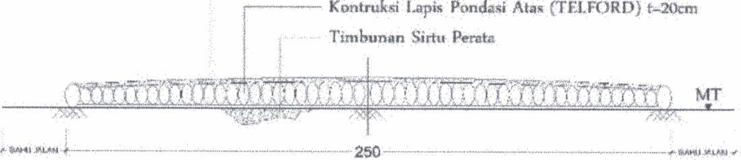
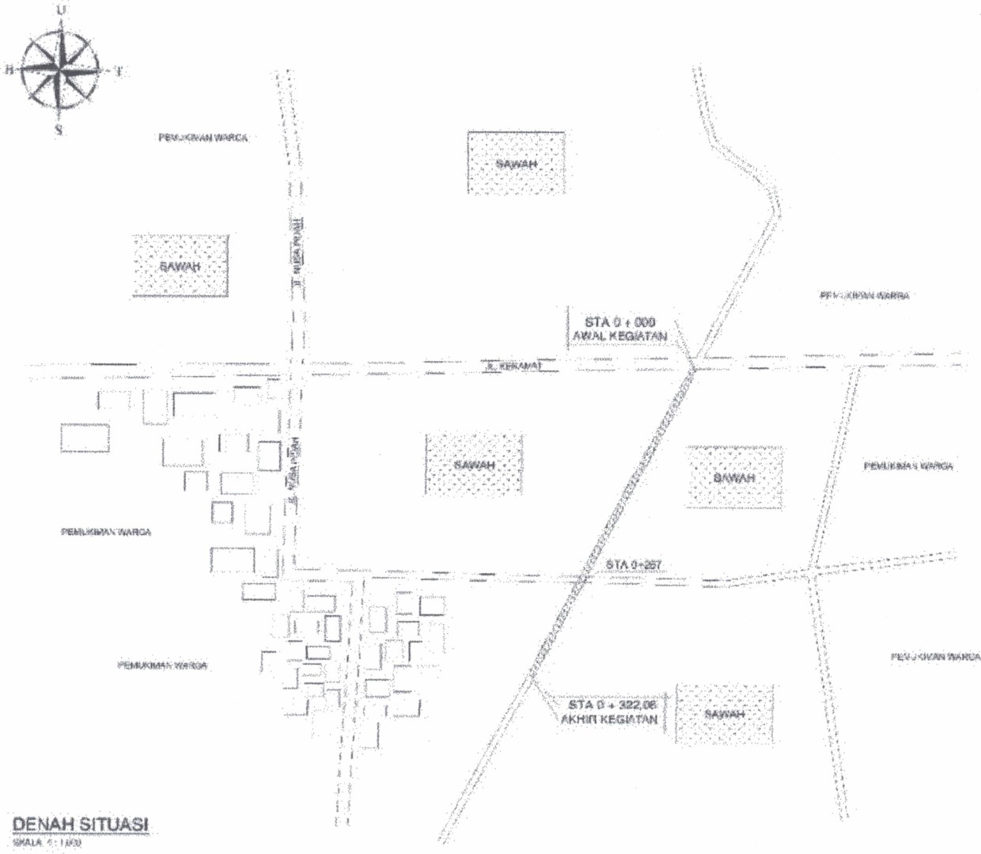
Timbunan
Siriu
Gambar 1. Denah Situasi Sampel Perencanaan Jalan Usaha Tani Desa Cikakak

Gambar 2. Detail Jalan Sampel Perencanaan Pembangunan Jalan Usaha Tani Desa Cikakak

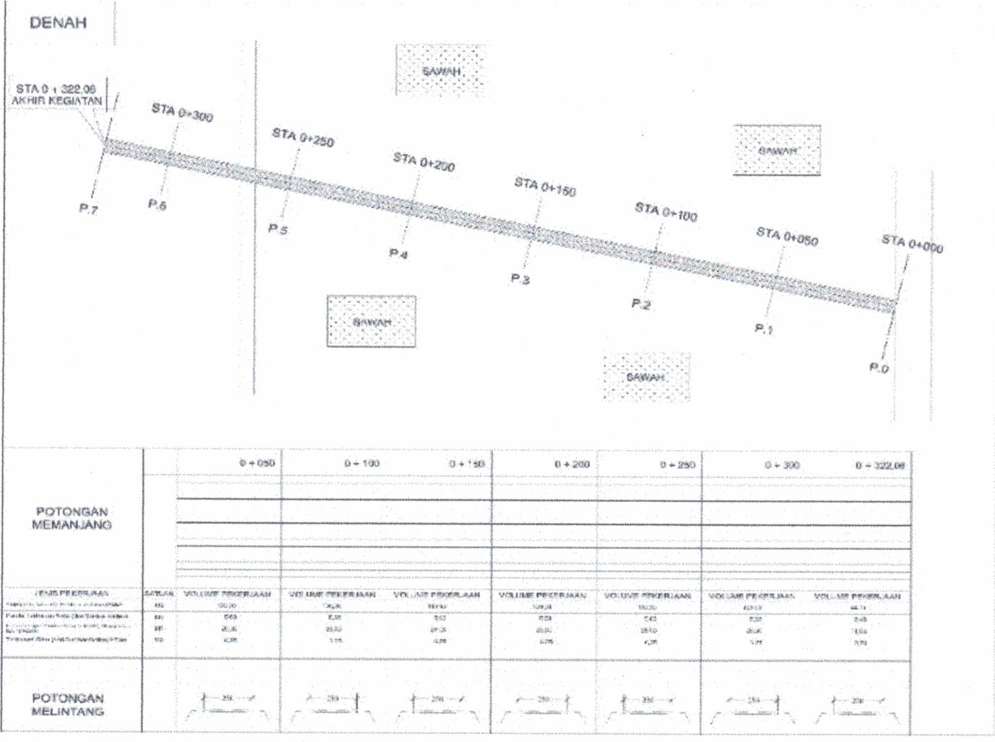
Gambar 3. Denah Potongan Melintang dan Memanjang Sampel Perencanaan Pembangunan Jalan Usaha Tani Desa Cikakak

RENCANA ANGGARAN BIAYA
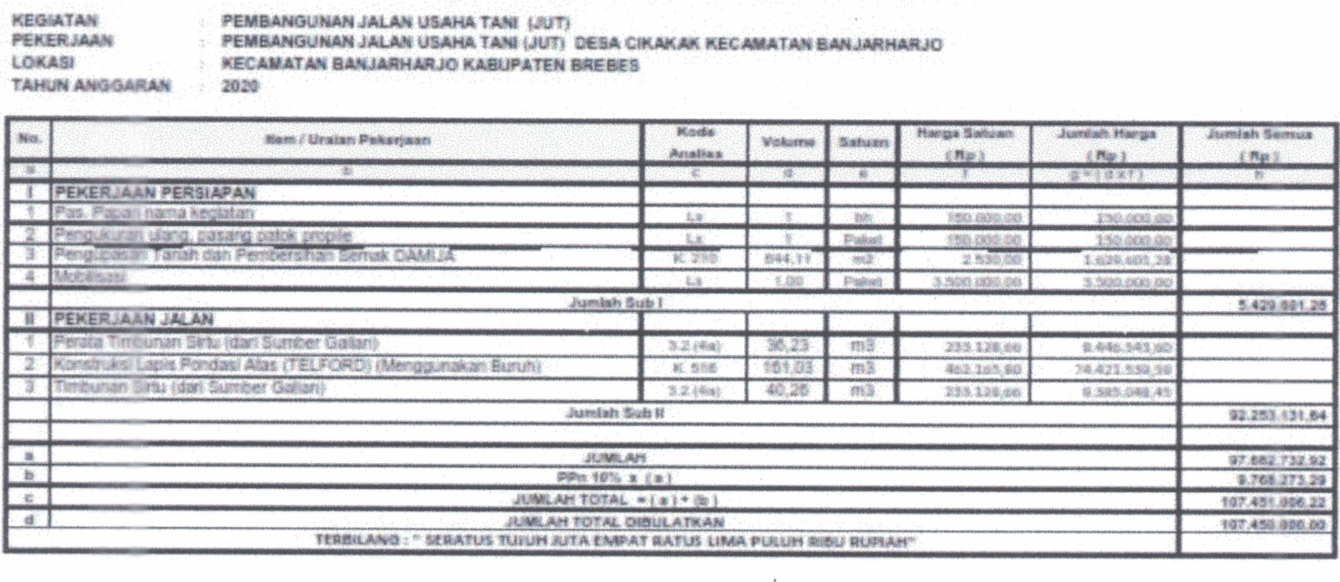
Tabel 1 Rencana Anggaran Biaya Sampel Perencanaan Pembangunan Jalan Usaha Tani Desa
Cikakak
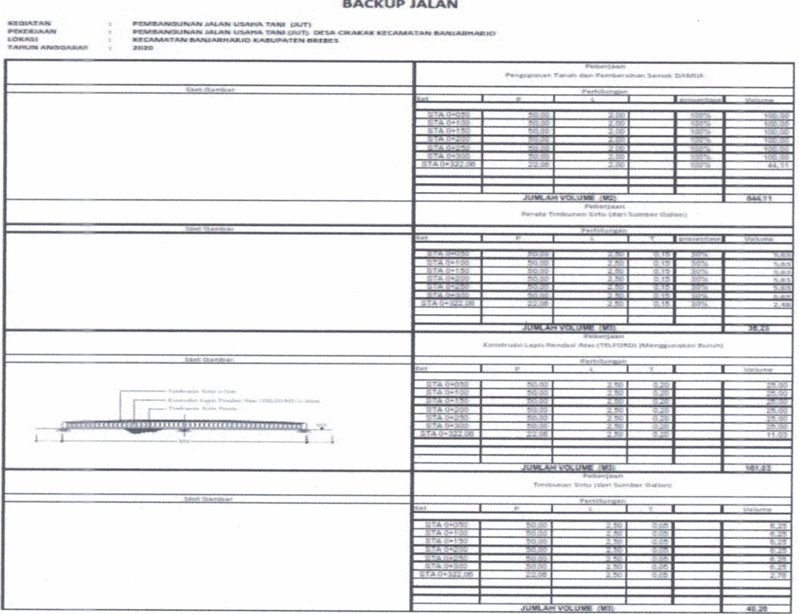
Tabel 2 Perhitungan Back Up Sampel Perencanaan Pembangunan Jalan Usaha Tani Desa Cikakak

KESIMPULAN
Dapat disimpulkan bahwa konstruksi Jalan Usaha Tani yang sebaiknya dibangun di Desa Cikakak Kecamatan Banjarharjo adalah Telford. Hasil dari sampel perencaan pembangunan Jalan Usaha Tani di Desa Cikakak Kecamatan Banjarharjo adalah panjang = 322,06m dengan lebar = 2,5m, dan ketebalan = o,25m.
Standar Teknis :
- Panjang Jalan Usaha Tani yaitu 322,06m (sesuai dengan yang direncanakan)
- Lebar Jalan Usaha Tani yaitu 2,5m (sesuai dengan lebar jalan existing)
- Tinggi Jalan Usaha Tani yaitu 0,3m-1m diatas permukaan lahan
- Konstruksi tanah existing sudah lumayan keras sehingga konstruksi bawah Cuma diratakan dengan urugan sirtu perata dengan ketebalan sesuai dengan kebutuhan dilapangan dengan ketebalan 15cm — 20cm
- Diatas konstruksi urugan sirtu perata yaitu konstruksi Telford (Lapis Pondasi Atas) dengan ketebalan 20cm
- Diatas konstruksi telford yaitu ditutup dengan sirtu dengan ketebalan 5cm.

DAFTAR PUSTAKA
[1] dkk. Havizah, “Pengelolaan Dana Desa Dalam Pemberdayaan Jalan Usaha Tani di Desa Maburai Kecamatan Murung Pudak Kabupaten Tabalong,” JAPB, vol. 1, no. 137–152, 2018, [Online]. Available: https://scholar.google.co.id/citations?view_op=view_citation&hl=en&user=VpHzfxwAAAAJ&citation_for_view=VpHzfxwAAAAJ:kNdYIx-mwKoC.
[2] Wahidin, “Analisis Faktor-Faktor Penyebab Keterlambatan Pelaksanaan Kegiatan Rehab Rumah Tidak Layak Huni Pada Program Pnpm-Mp Kabupaten Tegal Tahun 2012,” Syntax Lit. J. Ilm. Indones., vol. 3, no. 12, pp. 151–167, 2018.
[3] A. R. Daulay, “Analisis Kriteria dan Bobot untuk Penentuan Lokasi Jalan Pertanian di Provinsi Jambi,” vol. 13, no. 1, pp. 15–20, 2019, doi: 10.24198/jt.vol13n1.3.
[4] L. Sianto, L. O. Aswan, and P. Wajo, “Perencanaan jalan tani kelurahan awainulu kecamatan pasar wajo,” vol. 5, no. 2, pp. 481–484, 2021.
[5] Direktorat Jenderal Prasarana dan Sarana Pertanian, Konsep Pedoman Teknis Pengembangan Jalan Pertanian. Kementerian Pertanian. Jakarta, 2012.
[6] K. B. BPS, “Jumlah Penduduk Menurut Desa di Kecamatan Banjarharjo, 2020,” 2020. https://brebeskab.bps.go.id/statictable/2021/08/12/1923/jumlah-penduduk-menurut-desa-di-kecamatan-banjarharjo-2020.html.

